1. 优化部分界面显示
2. 可以设置自己的wca id或者喜欢的名称，勾选分享后，会在主页面的左上角显示，并且分享内容和成绩页下方的统计数据里，都会出现自己设置的内容

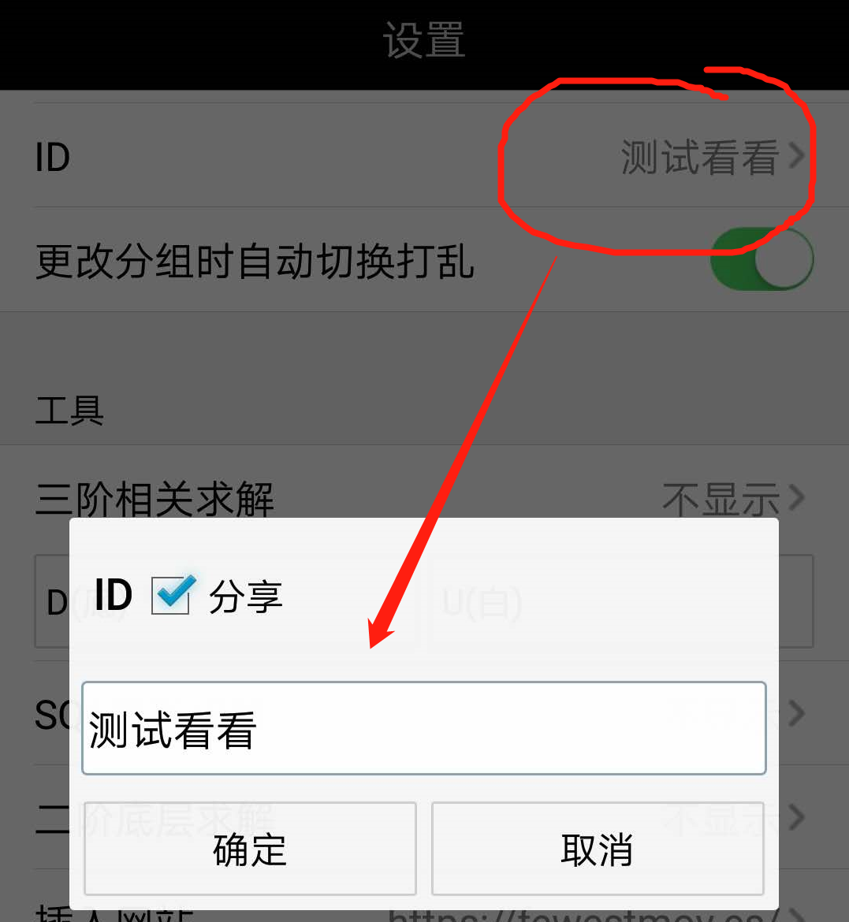

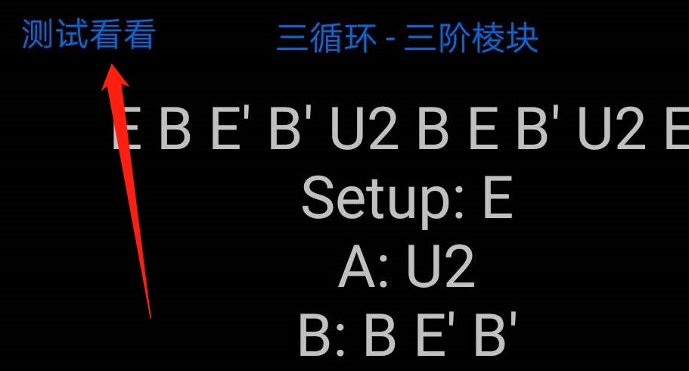

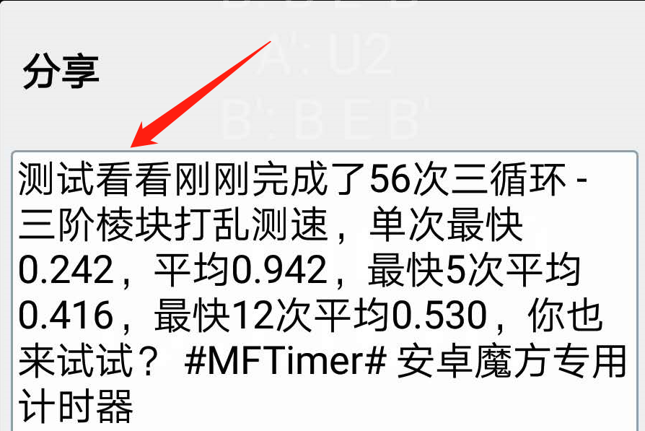

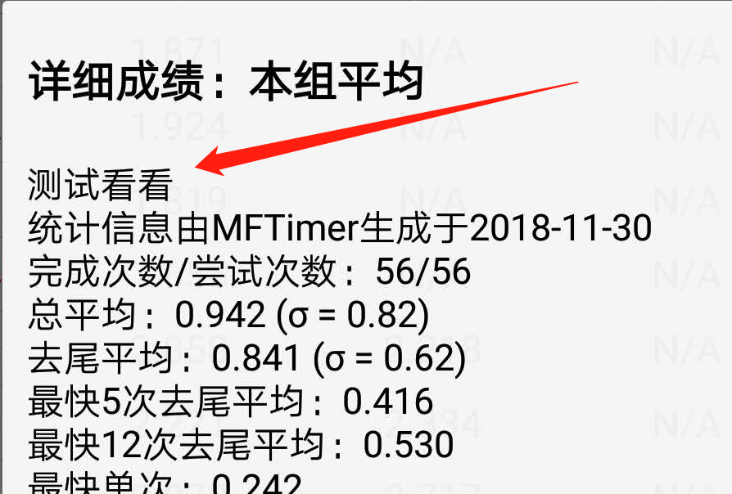

1. 修改启动页时间为2秒，并且优化启动页关闭时的用户体验，降低不适感
2. 修改+2和DNF对统计折线图无影响
3. 修改导出数据库时对备注信息里回车换行的处理，不再影响导入
4. 每个分组可以单独设置成绩低于多少秒自动丢弃成绩，不记录。输入0表示无限制，手动输入成绩不受这个设置的影响

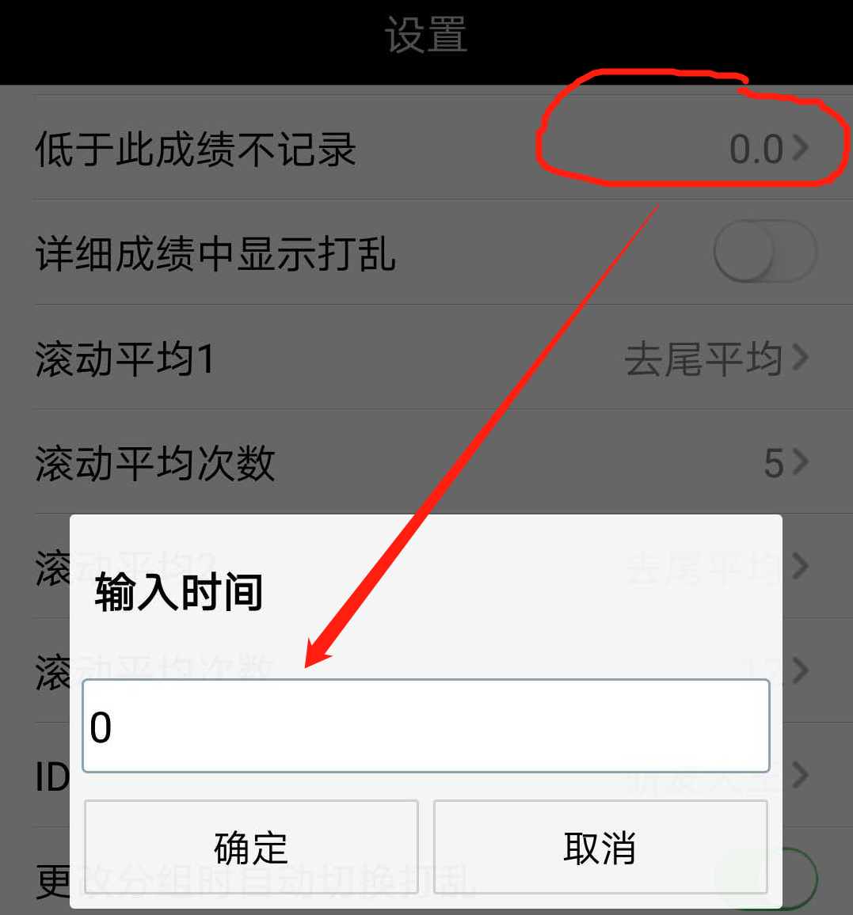

1. 解决问题：长按准备开始的时候，如果不小心触碰到导航栏其他地方会跳转的相应的页面，此时可以按返回键结束
2. 修改一级打乱列表焦点不对的bug
3. 增加三阶棱块、角块和四阶棱块、中心块的部分转换机自动推导，点击计时页面左上角的文字，会得到打乱提示。主要目的是帮助学习盲拧和最少步插入的新手理解这个概念。

关于这一点的补充说明：

1. 由于时间关系，我这里只是做了一些一步setup情况的自动推导
2. 这个推导并不以最优解或最佳手法为标准，恰恰相反，代码中会对同一种情况，根据随机值选择不同的解法，从而更加加深大家对转换机的理解
3. 因为代码写的比较简单，有些情况没有算出解法，就会显示null，没关系，继续点击打乱区或者用手势操作获取下一条就行了
4. 不要把这个功能当作公式集，我做这个的目的，仅仅只是为了作为文字和视频教程的补充，相当于有个初级的习题集来帮助大家更快更好的理解转换机的工作过程
5. 理解了三阶和四阶的转换机之后，相信大家一定可以融会贯通、举一反三，自己去摸索567阶和金字塔等其他种类的三循环解法了

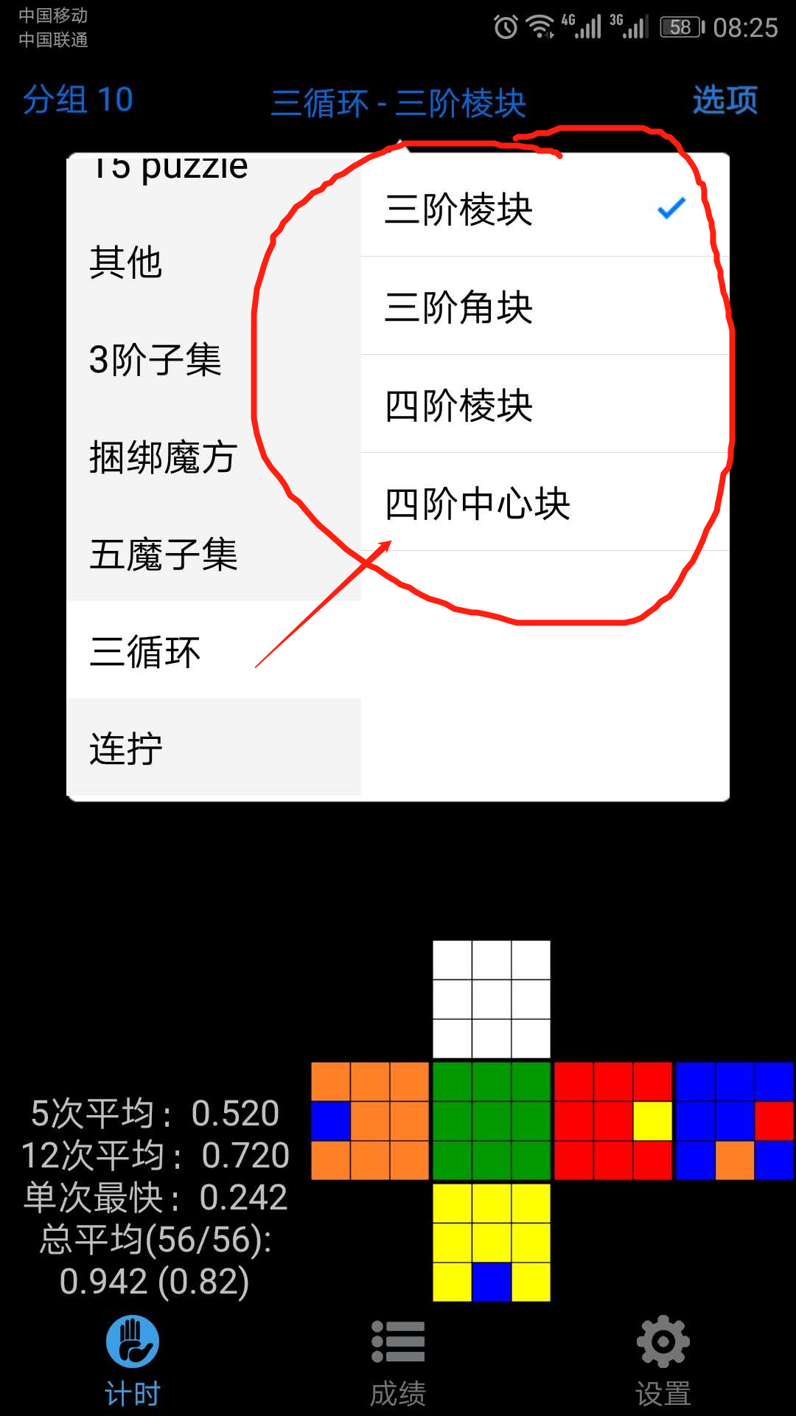

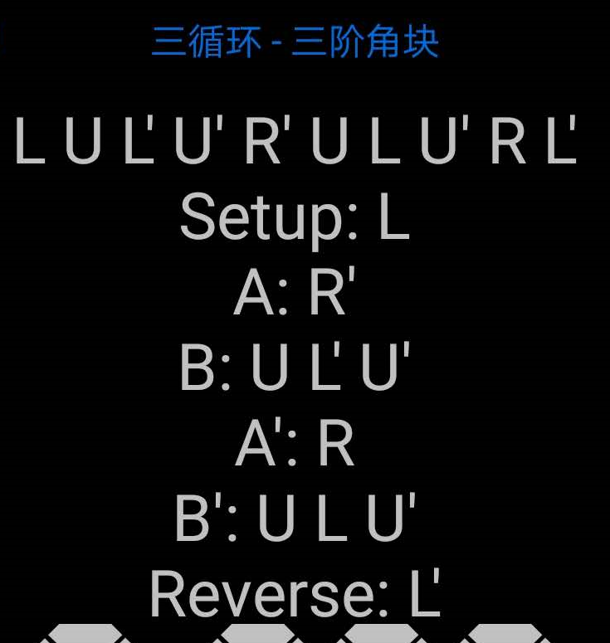

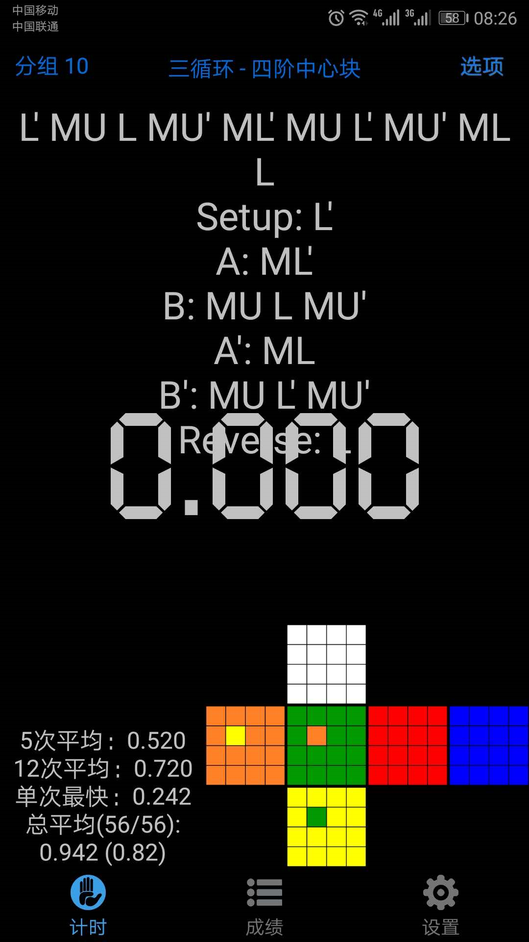

1. 解决分享内容显示不对和英文版分享闪退的bug
2. 修改事件处理机制，某些机型如果触发计时失败，可以再点，不用杀进程

特别感谢：

两位QQ名称叫“苟进35辣么难”和“江苏-Yb---”的魔友，一直不厌其烦的牺牲自己的手机，帮我进行“部分机型长按无法启动计时”这个问题的远程测试，所以才有了这个版本“虽然无法彻底解决，但是起码不用杀进程”的临时方案，有了大家的支持，我会更加坚定的走下去！

最后，再补充一条在某大龄魔友的奇思妙想之下，MFTimer刚刚解锁的新玩法。

应用场景：

自己有计时器，但无法正常连接MFTimer，但是，又想利用MFTimer的观察、提醒和统计功能，也就是说，单纯的想把MFTimer当作一位裁判和成绩录入员来使用。

解决方案：

1. MFTimer开启“wca观察”和“官方提醒”两个选项。
2. 单击屏幕，开始15秒观察，在8秒和12秒时，你会分别听到提示音
3. 观察结束，按下手机返回键，结束观察。+2和DNF也可以直接返回，此时都是不计时的
4. 用计时器开始复原
5. 在MFTimer上利用手势，直接输入成绩
6. 如果在第3步的时候，不小心点击了开始计时，也没有关系，此时你有两个选择
7. 第一个选择，再次点击结束计时，然后用手势直接删除该次成绩
8. 第二个选择，通过这个版本增加的“成绩低于xx秒不保存”选项，将这个值设大一点，这样就不会保存任何成绩了